第一步；账号认证
1.打开浏览器，登录网址。（新疆教育考试院）
https://www.xjzk.gov.cn/


2.下拉至公共服务大厅-----点击“网上报名”


3.点击“网上报名”，进入“新疆成人高考报名”------“考生登录”进行注册。


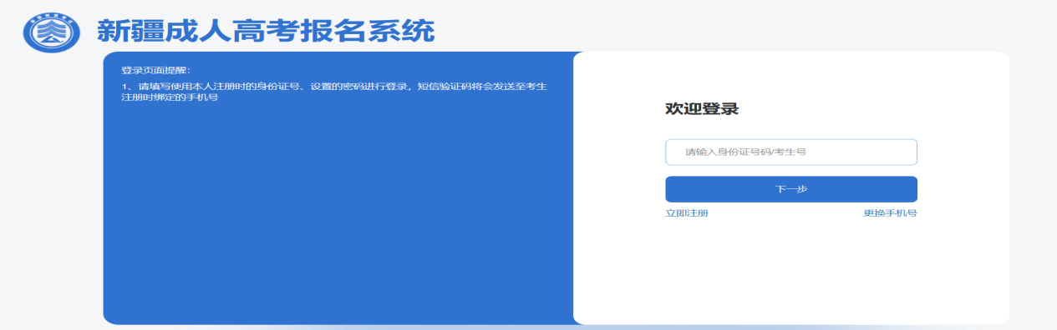
注意：请考生牢记并妥善保管个人系统登录密码，在审核、缴费、网上下载打印准考证以及志愿填报期间均会使用密码。


第二步：报考信息填报。
1.考试报名，上传照片“百度搜索---新疆教育考试院”进入小程序。


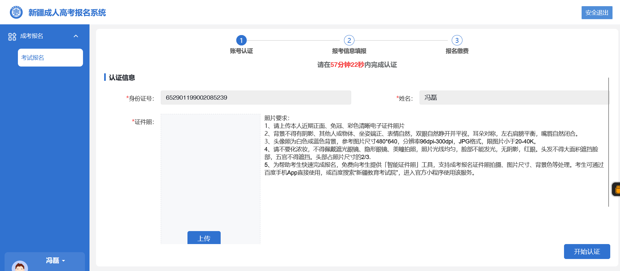
2.选择“智能证件照”----拍摄后保存到手机或电脑，上传照片，认证成功。
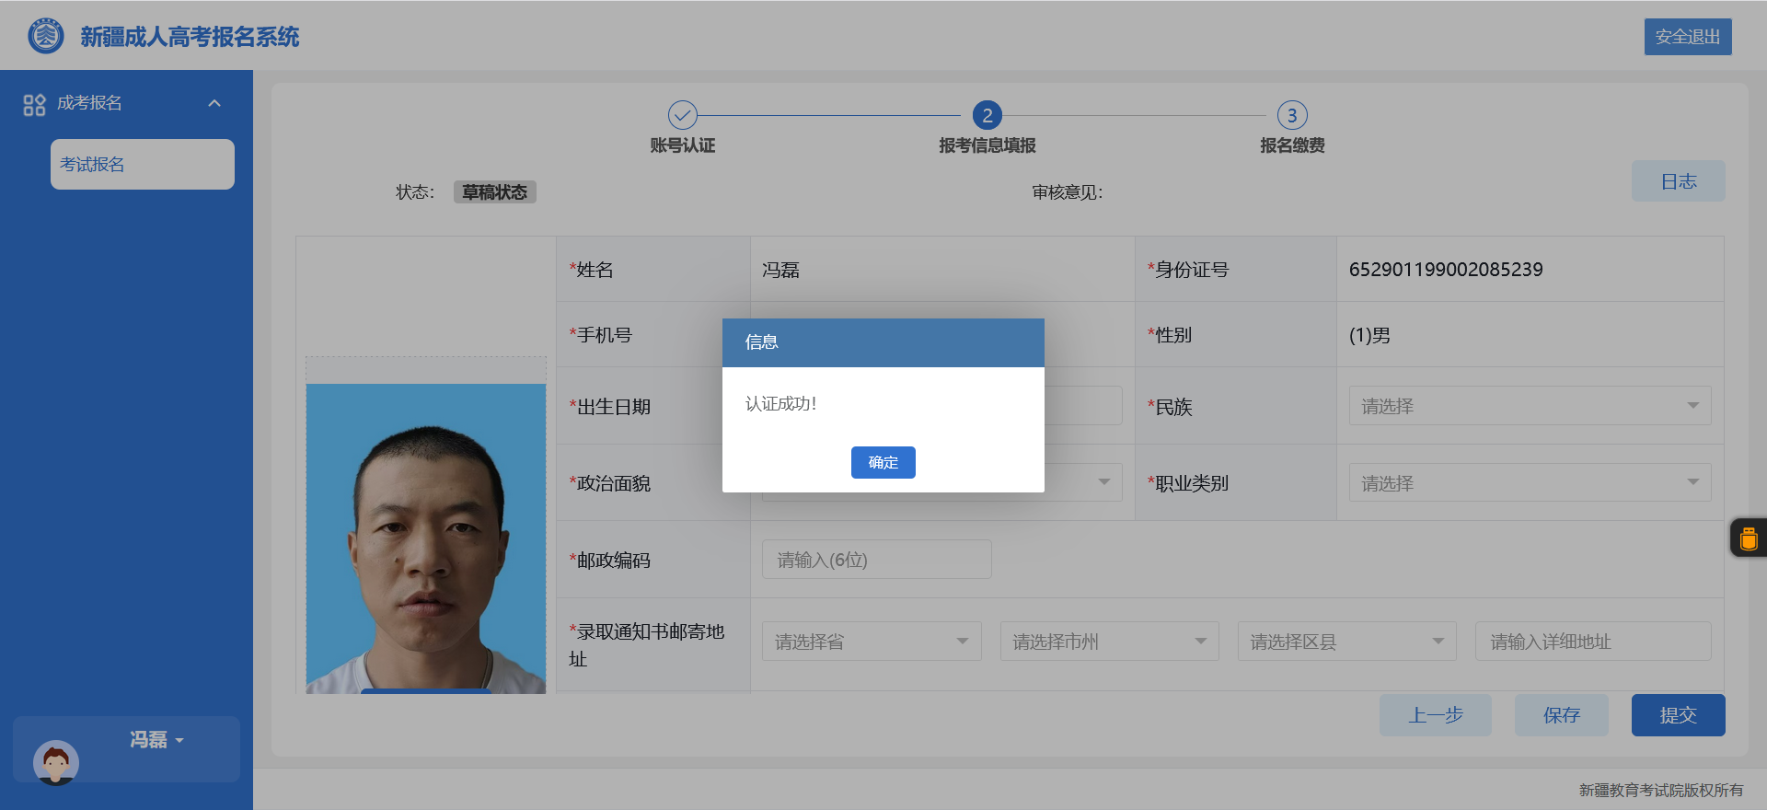
- 意向报考院校：10345浙江师范大学；意向专业（教育学类、文史类、经济管理类、理工类）。
★教育学类
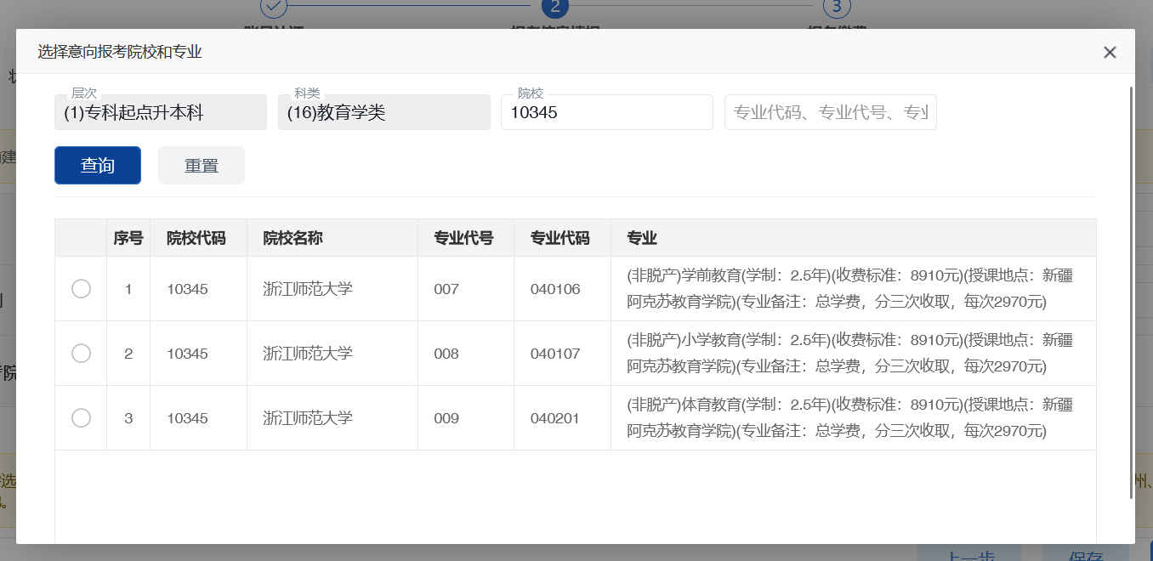
★经济管理类
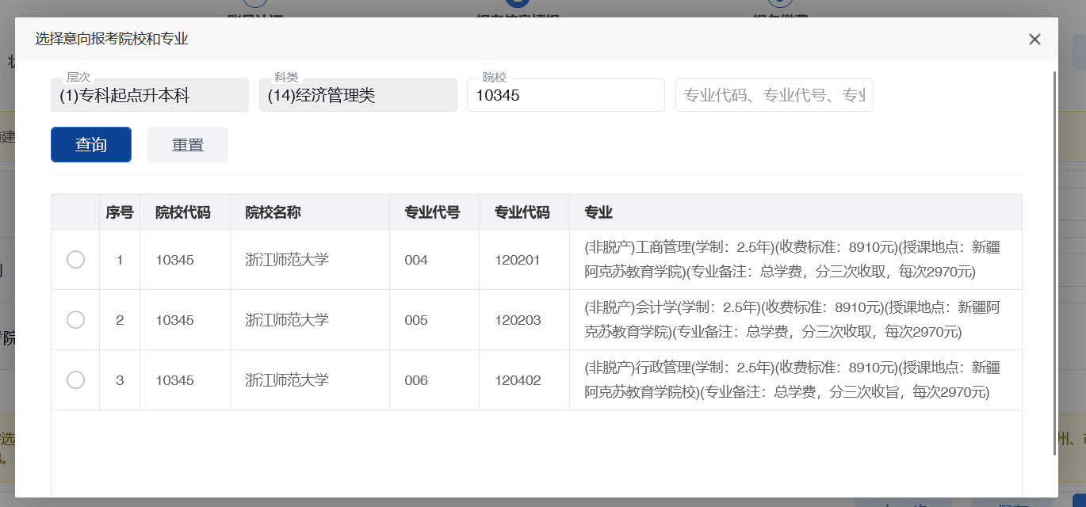
★文史类
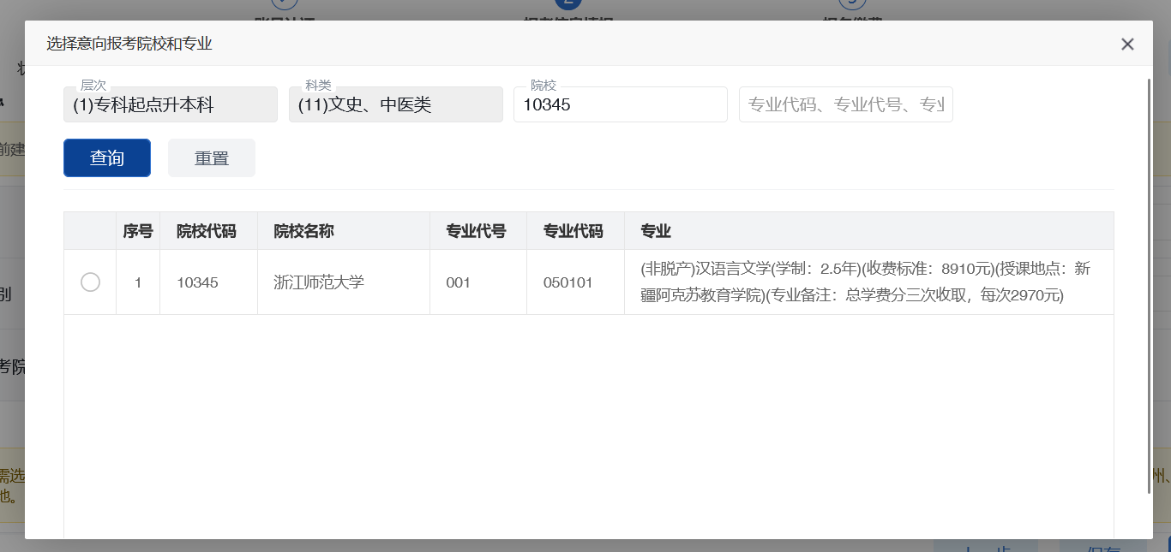
★理工类
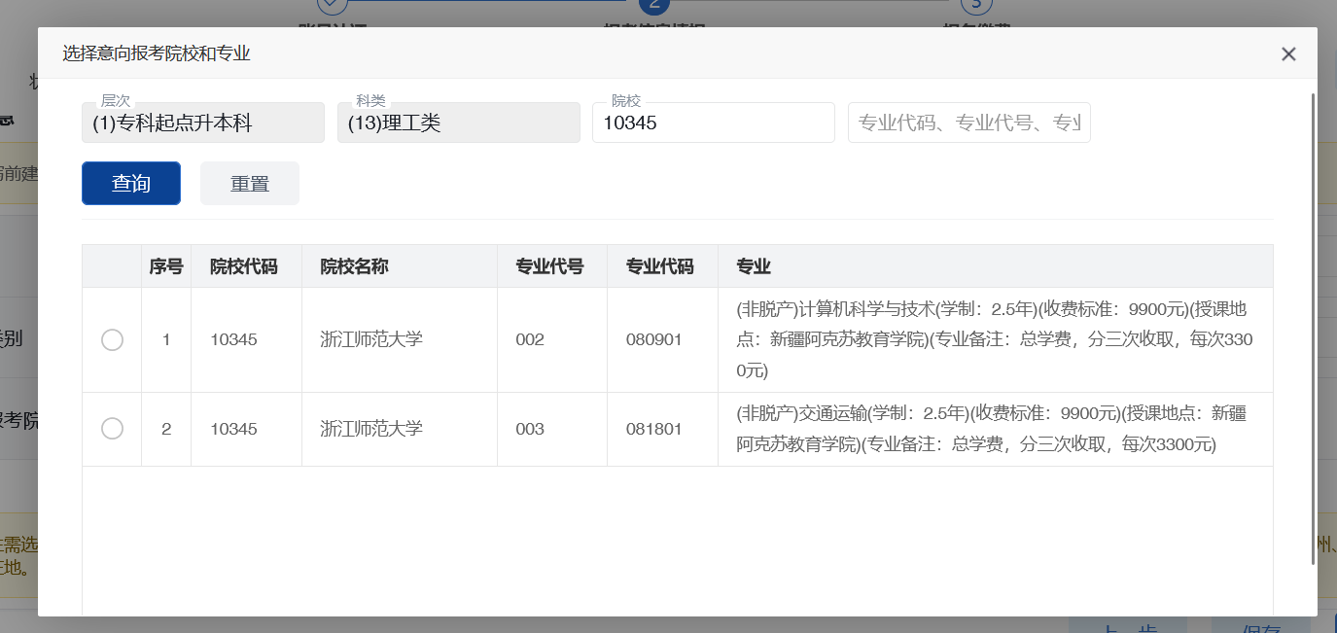
4.资料上传：
（1）上传身份证正面照片
（2）上传毕业证书照片
（3）上传《教育部学历证书电子注册备案表》
（4）其他图片（居住证或社保证明）；有考生特征的考试，依次上传佐证材料。

第三步：报名缴费--（网上信息审核和缴费）。


